Komponen – Komponen Sensor dan Aplikasinya

**1. Sensor Suhu**

Sensor suhu adalah sensor yang dapat mengubah perubahan suhu di lingkungan menjadi tenaga listrik.

Contoh :

**1. Thermostat**

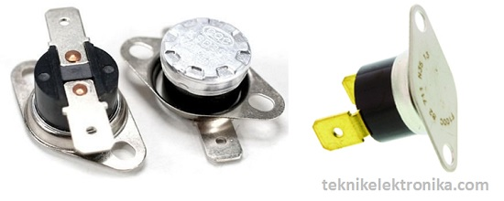

Thermostat bekerja dengan cara membengkokkan kepingan logam di dalamnya ketika terjadi perubahan suhu sehingga bisa memutus maupun menyambungkan sirkuit. Contoh penerapannya ada pada oven, setrika, dan water heater.

Contoh penerapannya pengontrol suhu mesin incubator

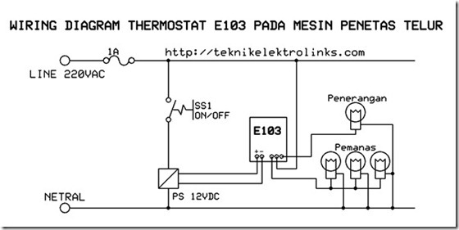

SS1 adalah saklar untuk menghidupkan/mematikan seluruh alat. Jika SS1 dalam kondisi on maka catudaya PS-12VDC akan on, thermostat E103 akan on dan pengontrol suhu akan bekerja.

Ketika suhu aktual < suhu target, Maka relay akan on dan lampu pemanas akan on, sedangkan lampu penerangan akan off. Dan ketika suhu aktual > suhu target, maka relay akan off dan lampu pemanas akan off, sedangkan lampu penerangan akan on.

**2. Thermistor (Thermal Resistor)**

Terdiri dari PTC (positive temperature coefficient) dan NTC (negative temperature coefficient) yang nilai resistannya akan berubah ketika terjadi perubahan suhu di lingkungan. Contohnya ada pada sensor suhu kulkas dan sensor pada suhu komputer.

**2. Sensor Proximity**

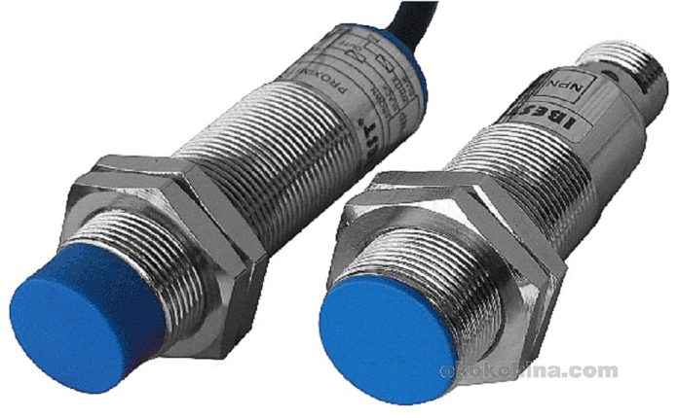

Sensor proximity adalah sensor yang mendeteksi suatu objek berdasarkan jaraknya terhadap sensor.

Jenis :

**1. Proximity induktif**

Adalah jenis yang digunakan untuk mendeteksi objek berupa benda logam. Conto

**2. Proximity capacitive**

Adalah jenis yang bisa mendeteksi benda logam dan non logam melalui perbedaan kapasitas medan listrik pada kapasitor. Contohnya adalah sensor parker pada mobil.

**3. Proximity optic sensor**

Adalah jenis yang mendeteksi benda melalui pantulan cahayanya yaitu infra red. Contohnya ada pada touch screen handphone.

**3. Sensor Suara**

Sensor suara adalah sensor yang berguna untuk merubah energi suara menjadi listrik.

contoh :

**1. Microphone**

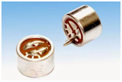

Prinsipnya adalah membran sensor yang bergetar akan menghasilkan listrik. Contoh penerapannya ada di sensor suara pada system komunikasi.

**4. Sensor Kecepatan**

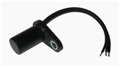

Sensor kecepatan adalah sensor yang digunakna untuk mengukur kecepatan pada alat yang diuji.

Proses penginderaan sensor kecepatan merupakan proses kebalikan dari suatu motor, dimana suatu poros/object yang berputar pada suatui generator akan menghasilkan suatu tegangan yang sebanding dengan kecepatan putaran object. Kecepatan putar sering pula diukur dengan menggunakan sensor yang mengindera pulsa magnetis (induksi) yang timbul saat medan magnetis terjadi

Contoh penerapannya ada pada speedometer motor.

**5. Sensor Cahaya**

Sensor cahaya adalah sensor yang digunakan untuk mengubah energi cahaya menjadi energi listrik.

Prinsip kerjanya adalah mengubah foton menjadi elektron.

Jenis :

**1. LDR (Light Dependent Resistor)**

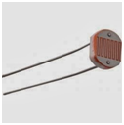

Adalah resistor yang bekerja dengan prinsip nilai resistansinya akan bertambah besar apabila tidak terkena cahaya (malam hari) dan akan berkurang resistansinya apabila terkena cahaya (siang hari).

Contoh penerapannya ada pada lampu taman otomatis.

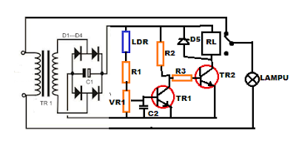

Dari rangkaian lampu taman diatas disupplay dengan tegangan DC, dimana tegangan DC diperoleh dari penyearah transformator dan dioda bridge, sekilas prinsip kerja rangkaian pada saat ldr mendapatkan cahaya maka nilai tahanan pada LDR menjadi kecil sehingga basis transistor C9013 mendapat tegangan Positif, karena transistor C9013 merupakan transistor type NPN maka pin colector dan emitor seolah-olah terhubung dan pada saat LDR mendapat cahaya dari luar maka basis transistor D313 mendapat logika low dari pin colector C9013 dan relay tidak bekerja, pada saat LDR tidak mendapat cahaya dari luar maka transistor C9013 terputus, dan melewatkan tegangan positif atau logika high dari resistor yang ada pada pin colector transistor C9013 ke pin basis transistor D313 sehingga pin emitor dan kolektor transistor D313 menjadi terhubung, sehingga relay mendapat tegangan dan relay menjadi aktif dan memindafkan point contak yang ada di dalam relay dari Posisi NC menjadi NO yang kemudian lampu yang terhubung ke pin NO dan tegangan sumbar maka lampu menyala.Selama LDR mendapat cahaya maka lampu akan mati, dan sebaliknya jika LDR tidak mendapat cahaya dari luar maka Lampu akan menyala secara otomatis

**2. Photo Dioda**

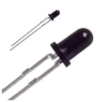

Adalah diode yang memancarkan electron dan mengalirkan arus listrik ketika terkena cahaya.

**3. Photo Transistor**

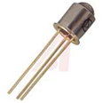

Adalah transistor yang akan mengalirkan elektron dan menguatkan arus ketika terkena cahaya.

**4. Optocoupler**

Adalah komponen listrik berbasis optik.